Юдахин Юрий ПИН-23
Лабораторная работа 3

1. Makefile: (задание 4)

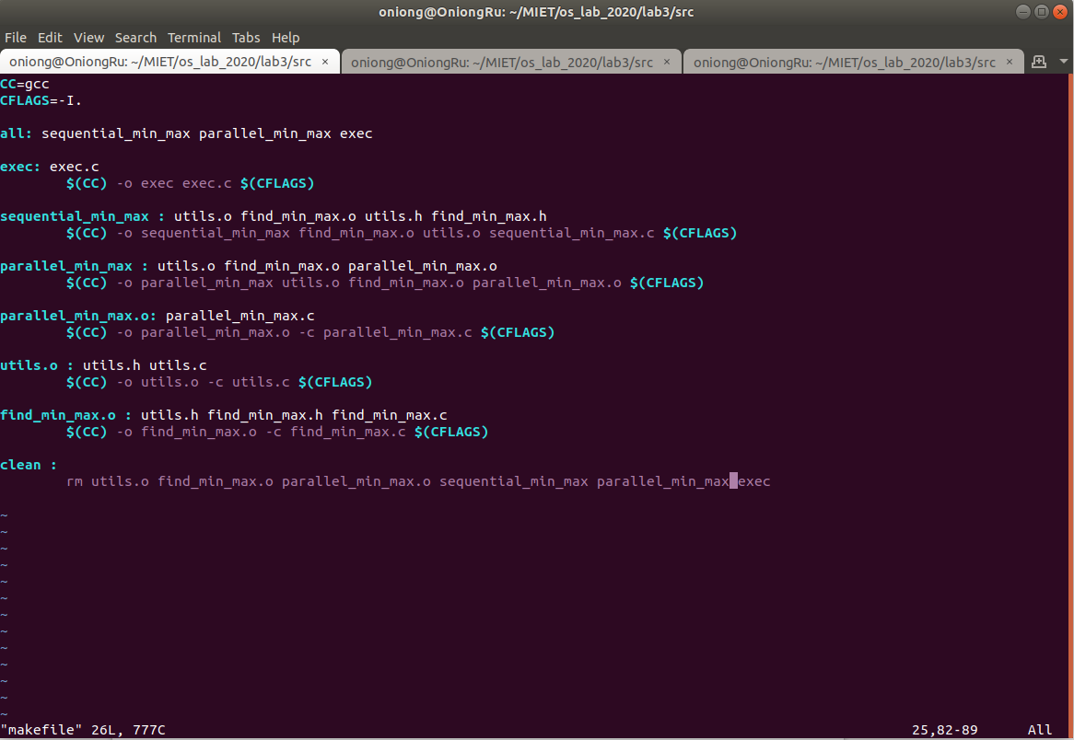
Комментарий:
С помощью makefile можем собрать все наши задания.
В makefile (данном)
Разбор makefile (с конца):
1) clean вызывает при «make clean» удаление всех бинарников
2) find_min_max.o делает бинарник для find_min_max.c
Белым после двоеточия указаны зависимости для него (тобиш когда изменится один из данных файлов (напримаер find_min_max.c), при ведение в консоль make он его пересоберет).
Фиолетовый код — код сборки через gcc компелятор (вместо gcc используем переменную СС, сверху ей присвоили. Тоже и для -I. присвоили для CFLAGS в начале)
3) Для всех остальный соответственно.
4) Также добавили таргет all, теперь при введении «make all» будет собираться всё в нем указанное (правдо неясно зачем таргет для всех, тк при простом ввдении make будет тоже самое)
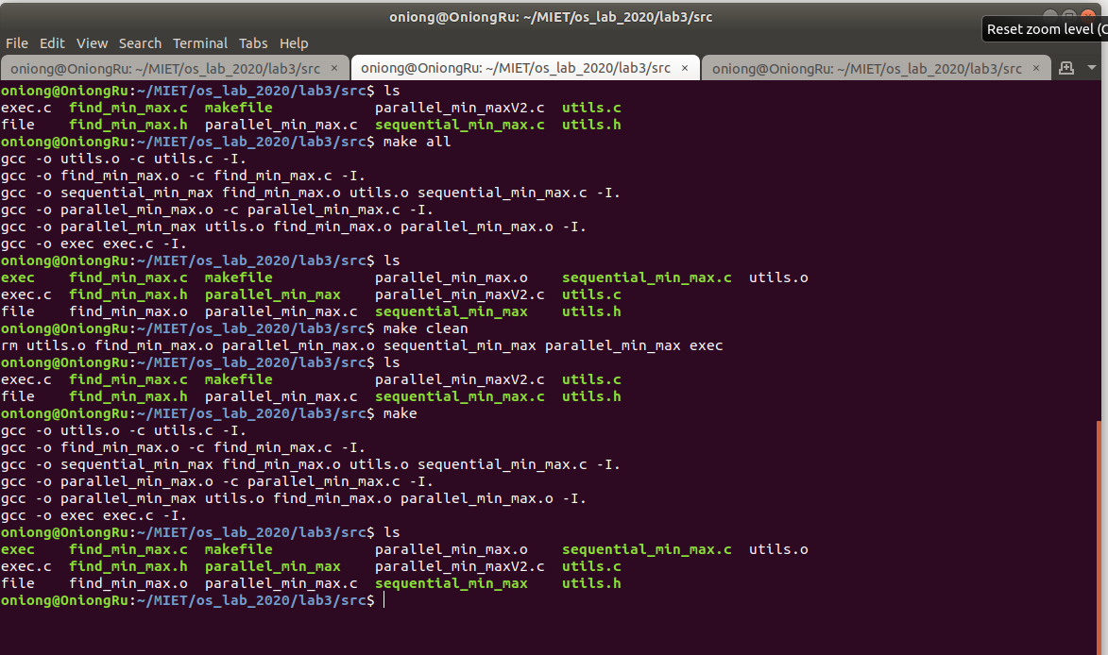
Скрины:

2. sequiential_min_max: (задание 1)

Дописанная find_min_max.c :

//прислал в отдельном файле

Разбор sequiential_min_max.c :

В ней мы сначала проверяем введенные данные (кол-во переменных для argv, и чтобы их значение было больше 0). Потом генерируем массив через функцию, написанную в utils.c . Потом присваиваем структуре min max, находя их через написанную нами функцию в find_min_max.c
+отредактировал utils.c, чтобы числа были в пределах [0;1000] для уд. восприятия
Скрин:
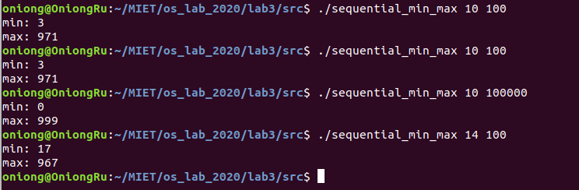
3. parallel_min_max.c (задание 2-3)

Дописанная parallel_min_max.c :

//прислал в отдельном файле

Разбор parallel_min_max.c :

При вызове fork() у нас условно говоря создается копися данной программы (child процесс) в отдельном процессе, с теми же данным, начинающая своё функционирование с вызова fork().

Выводить данные из child процессов можно с помощью pipe (создаем массив из 2ух элементов (у меня min_ft и max_ft) и назначем запись в [1] а чтение в [2] с помощью pipe(название_массива)). Так же можно просто с помощью файлов (тут всё ясно).

Требуемые входные данные: --seed x --array_size y --pnum z (-f или ничего)
seed - ключ генерации
array_size — размер массива
pnum — кол-во потоков
-f или ничего — с помощью файлов или пинов

Массив условно разбиваем на pnum частей и в каждой ищем min max (я делаю это через step). В первом цикле for мы создаем child процессы (там же они заканчиваются, проанализиров данную им часть кода). Дальше мы после for ожидаем их завершения с помощью цикла, где ждем их окончания wait(NULL) //ждем когда какой то дочерний процесс завершится .

Потом в другом цикле просто считываем данные из pipe или файлов и находим среди всех min и max самый меньший/больший.

Скрин:

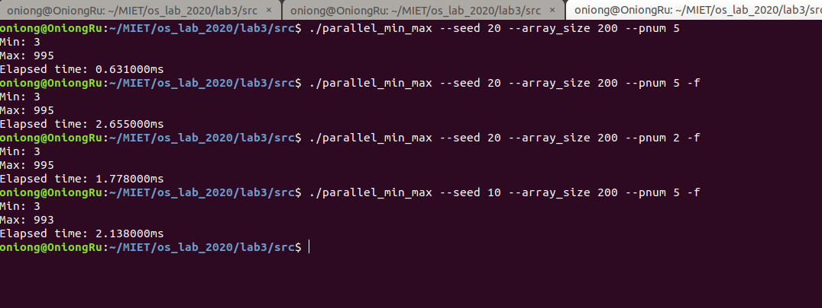
Пример время и max/min, при одинаковых seed и arraysize
+ 4ый пример того, что при изменение seed max и min будет другой

4. Exec (задание 5)

Комментарий:
//код программы exec.c в отдельном файле.

exec загружает и запускает другую программу, которая полностью замещает текущий процесс.

В моей программе exec я создаю два дочерних процесса, в которых с помощью execv(прога, вектор_данных) я запускаю parallel_min_max, со значемния, указынными в argv1 argv2. Данные дочерние процессы заменяются parallel_min_max с входными данным argv1 argv2. Затем мы ждем завершение дочерних процессов и потом вывод инфу о успешном выводе.

Скриншот:

